ОТЧЕТ
О РАБОТЕ ПРОФСОЮЗНОГО КОМИТЕТА
ППО ГУП «ГОРЭЛЕКТРОТРАНС»
за 2024 год.

Первичная профсоюзная организация ГУП «Горэлектротранс» (далее - ППО) одна из самых крупных организаций, входящих в состав Межрегионального профсоюза работников жизнеобеспечения Санкт-Петербурга и Ленинградской области.
В своей работе профсоюзный комитет Первичной профсоюзной организации ГУП «Горэлектротранс» руководствуется:
- Трудовым Кодексом Российской Федерации
- Уставом Межрегионального профсоюза работников жизнеобеспечения
- Программными документами и Планами работы Межрегионального профсоюза
- Коллективным договором СПб ГУП «Горэлектротранс»
- Положениями, постановлениями и планами ППО.
В отчётном периоде профсоюзный комитет проводил свою работу в соответствии с утвержденными планами работы, основными задачами которых являлись:

1. Осуществление реализации уставных задач профсоюза по представительству и защите социально-трудовых прав и профессиональных интересов работников предприятия.
Профсоюзный комитет принимает активное участие в разработке и согласовании локальных нормативных актов, определяющих трудовые отношения в коллективе: коллективный договор, правила внутреннего трудового распорядка, должностные инструкции, инструкции по охране труда, графики работы, отпусков и т.д.
Основным нормативным правовым документом, регулирующим трудовые и социально-экономические отношения между работодателем и работниками, является Коллективный договор. Его заключают работники и работодатель в лице их представителей (согласно статье 40 Трудового кодекса РФ). В коллективный договор включены взаимные обязательства сторон по таким вопросам, как:
- формы, системы и размеры оплаты труда;
- механизм регулирования оплаты труда;
- занятость, переобучение, условия высвобождения работников;
- продолжительность рабочего времени и времени отдыха, отпусков;
- улучшение условий и охраны труда;
- добровольное и обязательное медицинское страхование;
- соблюдение интересов работников при приватизации предприятия и др.

В течении 2024 года действовал коллективный договор, который был подписан в 2023 году сроком на 3 года. В связи со штатными изменениями в состав комиссии по Коллективному договору (далее - комиссия) были внесены корректировки.
На рассмотрение в 2024 году в комиссию поступило 29 предложений. В ходе рассмотрения было внесено 22 предложения в действующий КД по вопросам:
- Социальных гарантий и льгот
- Улучшения условий охраны труда
- Материальной помощи работникам
- СВО
- Оплаты труда
- Вознаграждения стимулирующего характера

19 августа 2024 года Правительство Санкт- Петербурга, Союз «Межрегиональное Санкт –Петербурга и Ленинградской области объединение организаций профессиональных союзов «Ленинградская Федерация Профсоюзов» и региональное объединение работодателей «Союз промышленников и предпринимателей Санкт – Петербурга, на основании статьи 133.1 Трудового кодекса Российской Федерации заключили Региональное соглашение о минимальной заработной плате в Санкт-Петербурге на 2025 год.
Установили в Санкт –Петербурге минимальную заработную с 1 января 2025 года 28 750 рублей.

2. Осуществление профсоюзного контроля соблюдения на предприятии законодательства о труде и охране труда.
Представление интересов работников осуществляется через участие в работе комиссий:
- по охране труда
- расследованию несчастных случаев на производстве
- в работе комиссии по проверке знаний требований охраны труда руководителей и специалистов;
- в квалификационных комиссиях с целью объективного определения профессиональных качеств работников;
- в комиссии по трудовым спорам СПб ГУП «Горэлектротранс» в 2024 году поступило – 5 заявлений. По трем заявлениям решение комиссии было принято в пользу работников.
- в рабочих группах по формированию кадрового резерва СПб ГУП «Горэлектротранс»,
- в рабочей группе по наставничеству.
- в комиссии по противодействию коррупции
Профсоюзная организация контролирует:
- соблюдение Трудового кодекса Российской Федерации,
- обеспечение безопасных и здоровых условий труда на предприятии.
- организацию детского оздоровительного отдыха.
Председатели профсоюзных организаций ОСП ежемесячно принимают участие в «Днях охраны труда», проводят регулярные проверки по вопросам:
- соблюдения режима труда и отдыха водителей на пассажирском подвижном составе (выборочно),
- санитарно-бытовых помещений,
- организации питания,
- наличия СИЗ,
- предоставление молока.

В феврале 2024 году ППО обратилась в Межрегиональной профсоюз работников жизнеобеспечения Санкт –Петербурга и Ленинградской области за оказанием содействия в решении вопроса об улучшении санитарно- бытовых условий в помещениях конечных станций «Сортировочная» и «Малая Балканская», в связи с многочисленными обращениями водителей и кондукторов Предприятия на неудовлетворительные условия на данных станциях.
После проведения комиссионных проверок конечных станций и обращений к руководству Организатора перевозок на конечных станциях «Сортировочная» и «Малая Балканская» были проведены следующие работы
по конечной станции «Сортировочная».
- установлены дополнительные туалетные кабинки;
- установлен вендинговый кофейный автомат;
- Налажена бесперебойная работа клининговых компаний
по конечной станции «Малая Балканская»
- произведена реконструкция туалетных кабинок женского туалета.

Для организации работы по улучшению условий и охраны труда в соответствии с трудовым законодательством и Коллективным договором, в каждом структурном подразделении созданы комиссии по охране труда, по проверке знания требований охраны труда, в которые на паритетной основе входят представители работодателя и Первичной профсоюзной организации. При необходимости, создается комиссия по расследованию несчастного случая на производстве с обязательным участием уполномоченных по охране труда.
65 работников СПб ГУП «Горэлектротранс» избранных уполномоченными по охране труда прошли обучение в 2024 году по программам:
- Общие вопросы охраны труда и функционирования системы управления охраной труда.
- Безопасные методы и приемы выполнения работ при взаимодействии вредных и (или) опасных производственных факторов, источников опасности, идентифицированных в рамках специальной оценки условий труда и оценки профессиональных рисков.
Ежегодно принимается единый Перечень мероприятий по улучшению условий и охраны труда.
Освоение выделенных средств и отчет в установленном порядке об их использовании обеспечивает руководитель обособленного структурного подразделения.
Работники предприятия обеспечиваются спецодеждой, спецобувью, СИЗ. По необходимости осуществляется взаимозаменяемость специальной одежды и обуви, выдаваемых работникам ОСП на основании Перечня.
Проводятся предупредительные мероприятия по сокращению производственного травматизма и профессиональных заболеваний работников СПб ГУП «Горэлектротранс», предоставляется санаторно-курортное лечение для работников, занятых на работах с вредными и (или) опасными производственными факторами. Обеспечивается финансирование проводимых медицинских осмотров (освидетельствований).
На предприятии действует система управления охраной труда (СУОТ): разработаны положения
- «О системе управления охраной»
- «О системе управления профессиональными рисками»
- «О знаках безопасности, сигнальной разметке, сигнальных цветах и схемах расположения на объектах СПб ГУП «Горэлектротранс».

Выполнение мероприятий, направленных на снижение производственного травматизма привело к снижению несчастных случаев. В 2024 году 17 несчастных случаев, это на три случая меньше по сравнению с 2023 годом.

3. В течении года рассматривали и предоставляли мотивированное мнение руководству предприятия по локальным документам связанным:
- с режимом труда и отдыха;
- с оплатой труда;
- с привлечением к сверхурочной работе и работе в сорванный выходной день;
- о соблюдении очередности предоставления ежегодных отпусков работникам СПб ГУП «Горэлектротранс» на 2025 год;
- о согласовании графиков работ;
- о соблюдении графиков сменности;
- о сокращении штатных единиц;
- согласовывали списки на награждение работников знаком «За безаварийную работу»
- согласовывали списки работников СПб ГУП «Горэлектротранс» на присвоение Почетного звания «Заслуженный работник транспорта Санкт-Петербурга».
- согласовывали списки работников СПб ГУП «Горэлектротранс» на объявление благодарности Министра транспорта Российской Федерации.

4. В рамках социального партнерства Профсоюзный комитет в отчетный период взаимодействовал с руководителями СПб ГУП «Горэлектротранс» и обособленных структурных подразделений
- Начальником отдела труда и заработной платы Пуга Анной Викторовной
- Профсоюзный комитет обратился за разъяснениями по приказу директора СПб ГУП «Горэлектротранс» № 495-тз от 18.11.2024 года «О сокращении штатных единиц».
- О предстоящем заключении государственного контракта.
- С руководством ДОЛ «Зарница» по сбору и предоставлению информацию о желающих сотрудниках отправить своих детей на отдых в лагерь, что упрощает работу по продаже путевок.
В ДОЛ «Зарница» проведены большие работы по благоустройству территории и корпусов, для проживания детей. Отремонтирована столовая, построены спортивные площадки, устроен веревочный городок. На территории лагеря проведено новое освящение, водопровод. Закуплен спортивный инвентарь.
Со стороны профсоюзного комитета, для организации досуга детей на каникулярные смены были организованы выездные спектакли. Для поздравления детей зимней смены с Новым годом – закуплены и переданы ДОЛ «Зарнице» детские сладкие подарки.
- Заместителем директора по организации перевозок Власовым Евгением Михайловичем по соблюдению режима труда и отдыха водителей троллейбусов и трамваев на пассажирском подвижном составе.
- Начальником ОСП «Служба движения» Осадчуком Романом Ивановичем по соблюдению температурного режима на к/ст «Купчино» и установки кондиционера.
- Начальником управления УИК Протогеновой Василисой Анатольевной по вендинговым аппаратам на к/ст «Пионерстроя», «Старая деревня» и «Придорожная»

4. Индексация заработной платы работникам предприятия.
Вопрос заработной платы стоит на постоянном контроле со стороны администрации и Первичной профсоюзной организации.
С 1 января 2024 года на основании приказа СПб ГУП «Горэлектротранс» «О повышении заработной платы работников СПб ГУП «Горэлектротранс» и с согласования с профсоюзным комитетом первичной профсоюзной организации ГУП «Горэлектротранс» всем работникам предприятия была увеличена в среднем на 4.95%
Данное увеличение заработной платы не соответствовало росту индекса потребительских цен по Санкт-Петербургу на 2023 год. По итогам первого квартала 2024 года индекс потребительских цен продолжал расти, а также во втором квартале 2024 года прогнозировался рост потребительской корзины с учетом роста услуг ЖКХ на 9,8%.
ППО ГУП «Горэлектротранс» обратилась за помощью в решении вопроса о повышении заработной платы всем категориям работников СПб ГУП «Горэлектротранс» в Межрегиональный профсоюз работников жизнеобеспечения по СПб и ЛО.
С мая месяца Межрегиональным профсоюзом в лице председателя Леонтьевой Нины Алексеевны проводились переговоры с председателем комитета по транспорту Енокаевым В.К., вице –губернаторами СПб Поляковым К.В. и Корабельниковым А.А., председателем Законодательного собрания СПб Бельским А.Н.
По результатам переговоров Председателем ЗАГС собрания Бельским А.Н. было поручено постоянно действующей комиссии по транспорту и развитию транспортной инфраструктуры рассмотреть обращения компаний –перевозчиков, обслуживающих городские маршруты общественного транспорта.
В заседании комиссии приняли участие Председатель МК профсоюза Леонтьева Н.А., представители Комитета по транспорту, Комитета финансов, ГКУ «Организатор перевозок», компаний-перевозчиков.
По итогам обсуждения комиссия приняла решение совместно с органами исполнительной власти разработать предложения по изменению норм финансирования перевозчиков с учетом всех аспектов.
На основании наших предложений правительство города приняло решение о повышении заработной платы сотрудникам транспортного комплекса СПб.
В связи с этим в СПб ГУП «Горэлектротранс» был издан приказ № 01-01-1405 от 30.10.2024 года о повышении заработной платы работникам предприятия в среднем на 10%.

5. Способствование созданию условий, обеспечивающих вовлечение членов профсоюза в активную культурно-массовую и физкультурно-оздоровительную профсоюзную работу.

Профсоюзный комитет принимает участие в совместных мероприятиях СПб ГУП «Горэлектротранс».
Согласно плана мероприятий в 2024 году, были проведены следующие мероприятия:
- «День полного освобождения Ленинграда от фашистской блокады.
- «День блокадного трамвая»
- «День Победы»
(возложение цветов к монументу «Родина мать» и памятной доске, посвященной работникам трамвайно-троллейбусного управления города Ленинграда).
- Поздравления Ветеранов ВОВ и приравненных к ним категорий.
- Совместно с руководством и отделом социальной политики проводим мероприятия посвященные юбилейным датам парков и служб. В трех подразделениях предприятия были подготовлены и проведены торжественные мероприятия посвященные 90 летию со дня создания:
- ОСП «Энергохозяйство»
- ОСП «Служба подвижного состава»
-ОСП «Служба движения
- В ежегодном мероприятии - «День автомобильного и городского транспорта».
- В Фестивале талантов, который проходит в три этапа. Два отборочных тура и финальное выступление.

6. Профсоюзный комитет оказывает помощь в организации и проведении конкурсов на звание «Лучший по профессии».

Совместно с руководством предприятия подготавливает программу закрытия конкурса водителей трамвая/троллейбуса. Вместе с председателями профсоюзных комитетов ОСП, отделом социальной политики организовывает питание участников конкурса.
В 2024 году прошли конкурсы профессионального мастерства по следующим номинациям:
- «Лучший водитель трамвая и троллейбуса»;
- «Лучший монтер пути»;
- «Лучший слесарь по ремонту подвижного состава».
Все победители профессиональных конкурсов - члены профсоюза награждены дипломами профсоюзной организации и премиями в дополнение к поздравлениям со стороны администрации.

7. Спортивные мероприятия.
Для пропаганды здорового образа жизни и привлечения к систематическим
занятиям физической культурой и спортом в трудовых коллективах в рамках социального партнерства на предприятии «Горэлектротранс» ежегодно проводится Совместная комплексная спартакиада ППО ГУП «Горэлектротранс» и СПб ГУП «Горэлектротранс».
Соревнования проводятся по 15-ти видам спорта, также включено выполнение нормативов Комплекса ВФСК ГТО для всех желающих.
Участие в Спартакиаде принимают 18 коллективов Обособленных структурных подразделений, Служб и Хозяйств. Ежегодное количество выходящих на старты - составляет более 1000 человек.
Спортивные мероприятия, направлены на развитие физической культуры и спорта в коллективе. Они привлекают большое количество желающих приобщиться к спортивной жизни, подготовиться к выполнению нормативов Комплекса ГТО и вести здоровый образ жизни.
Спорт на предприятии способствует сплочению коллектива и его работоспособности.
По итогам Спартакиады «Горэлектротранс» формируются сборные команды из обособленных структурных подразделений СПб ГУП «Горэлектротранс», выступающих за честь коллектива в Спартакиадах Межрегионального профсоюза работников жизнеобеспечения СПб и ЛО, Ленинградской Федерации Профсоюзов, а также, в городских, областных и Всероссийских соревнованиях трудящихся.
Любители спорта и спортсмены городского электрического транспорта систематически выступают на общероссийских турнирах, таких как «Оранжевый мяч», «Лыжня России», марафон «Дорога жизни». Принимают участие в общегородской эстафете по легкой атлетике - «Звездная эстафета». Участвуют в «Гатчинском и Зеленогорском лыжных марафонах», легкоатлетических марафонах и полумарафонах - «Белые ночи», «Северная столица» и другие.
В рамках социального партнерства для любителей мини-футбола, баскетбола и волейбола арендуются спортивные площадки и залы.
На постоянной основе, под руководством тренеров работают три спортивные секции: по мини-футболу, баскетболу и волейболу (мужская и женская команды).
Футболисты ежегодно принимает участие в турнире «Лига им. Степанова», волейболисты соревнуются в любительской Лиге КВЛ, баскетболисты выступают в дивизионе баскетбольной Лиги.
Команда предприятия по настольному теннису участвует в первенстве города среди теннисистов любительской лиги.
Для поддержания физической закалки и оздоровления, трудящиеся городского электрического транспорта могут приобретать абонементы в плавательные бассейны, спортивные комплексы и фитнес - центры.
Профсоюзная организация ГУП «Горэлектротранс» для членов профсоюза частично компенсирует затраты на данные абонементы, приобретение которых даёт возможность работникам приобщиться к спорту и стать здоровыми, сильными и крепкими.

8. Работа с молодежью предприятия.
Молодежный совет ППО ГУП «Горэлектротранс» принимает активное участие в деятельности предприятия

Молодёжь ППО ГЭТ съездила в Москву в Курчатовский институт и на выставку «Россия».
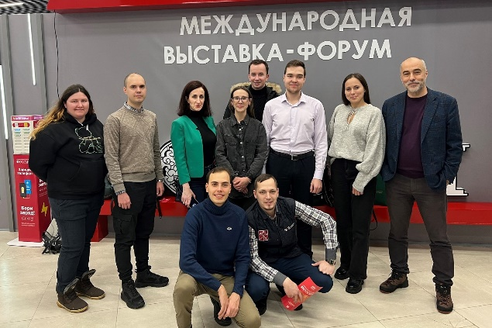
9 февраля 2024 года члены Молодёжного совета Первичной профсоюзной организации ГУП «Горэлектротранс» с коллегами из Пассажиравтотранса и Петербургского метрополитена побывали на экскурсии в НИЦ «Курчатовский институт» и посетили выставку «Россия» на ВДНХ.
В Национальном исследовательском центре «Курчатовский институт» членам «молодёжек» продемонстрировали передовые разработки и достижения в области российской науки. В частности, ребятам рассказали о токамаке Т-15МД - установке по изучению плазмы, о проекте «Арктика», направленном на развитие условий жизни в низких температурах, о работе института в области расшифровки ДНК и геномов, а также продемонстрировали специализированный источник синхротронного излучения «КИСИ-Курчатов» класса «мегасайенс». На международной выставке-форуме «Россия» молодые транспортники осмотрели стенды представленных российских регионов и пообщались с соотечественниками из других городов нашей страны.

26 апреля 2024 года в Троллейбусном парке № 1 состоялся тур-открытие интеллектуальной игры «Битва умов» сезона-2024, проводимой в Горэлектротранс по инициативе Молодёжного совета Первичной профсоюзной организации ГУП «Горэлектротранс».
В этом году участников ожидал ряд новшеств, добавивших игре изюминки и остроты.
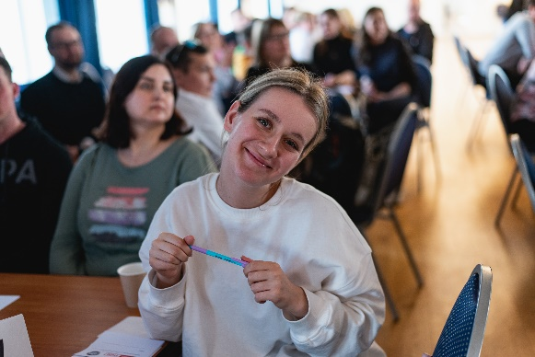
Участие в игре приняли 15 команд, представляющие трамвайные и троллейбусные парки, а также другие подразделения и службы предприятия. Отдельную сборную под руководством директора Горэлектротранс Дениса Минкина сформировали руководители ГЭТ.
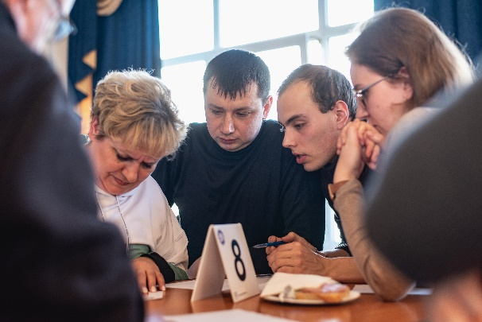
В этом сезоне организаторы решили впервые опробовать новый формат проведения «Битвы умов» - с элементами популярной игры «Морской бой». Если «выстрел» не достигал цели, ход переходил следующей команде. А в случае попадания за правильный ответ начислялся дополнительный балл. Другим новшеством стал этап игры с аукционом: участники оценивали свои ответы в определённое количество баллов. Игроки могли как заработать эти баллы, так и потерять их при неверном ответе. Ещё одной новинкой стало привлечение к составлению вопросов искусственного интеллекта.
По результатам первого тура «Битвы умов» первое место с одинаковым количеством баллов разделили между собой команда Учебно-курсового комбината «Молодо-зелено» и «Носороги» из «Аварийно-восстановительной службы». Также в тройку лучших вошли команды Службы движения «В джазе не только девушки» и «Шестой элемент» Троллейбусного парка № 6.

Доноры Горэлектротранса помогли детям с тяжёлым недугом
Полсотни человек приняли участие в юбилейной донорской акции Молодёжного совета профсоюза ГЭТ 11 июня прошла благотворительная донорская акция «Помоги детям, стань донором!» Акция проводится Молодёжным советом Первичной профсоюзной организации ГУП «Горэлектротранс» с 2014 года.
Донорский пункт по традиции был организован в Троллейбусном парке № 1, куда приехала выездная бригада Городской станции переливания крови. В этом году к транспортникам присоединились работники Водоканала и представители жилищных организаций Выборгского и Невского районов. Из ста человек, записавшихся для участия в акции, отбор по медицинским показателям прошли 50 доноров, которые сдали 23 литра крови. Денежную компенсацию за сдачу крови Молодёжный совет направит в благотворительный фонд «Здоровье и будущее детей» - на оплату лекарств и медикаментов для детей, больных онкологией.
Участники акции тоже не ушли без подарков: Молодёжный совет приготовил для них брендированные кружки, донорские сумки и значки корпоративного конкурса «Быть здоровым легко» (БЗЛ).
В адрес Первичной профсоюзной организации предприятия поступила благодарность от благотворительного Фонда «Здоровье и будущее детей».

01 сентября 2024 года Молодежный совет ППО ГУП «Горэлектротранс» принял участие в Фестивале «Транспорт большого города» с участием крупнейших транспортных предприятий города.
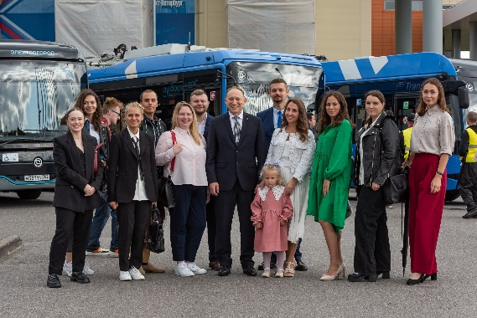
Петербургский Горэлектротранс представил на площадке исторического парка «Россия - Моя история» современные и раритетные троллейбусы, рассказал о значимых проектах развития ГЭТ, к гостям фестиваля обратились члены объединённого Молодёжного совета транспортной отрасли Санкт-Петербурга, куда входят и представители ГЭТ: молодые специалисты пригласили всех желающих связать свою профессию с транспортом.

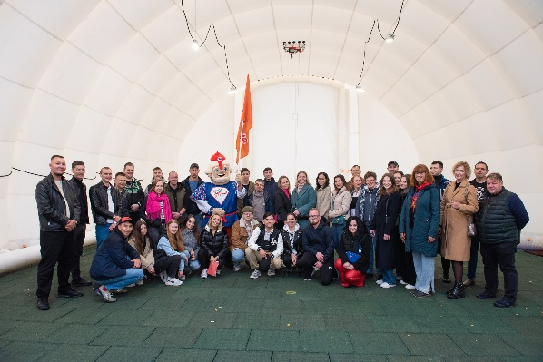
28-29 сентября 2024 в междусменку всесезонный лагерь Горэлектротранс продолжает встречать гостей.
В очередные выходные ДОЛ «Зарница» приветствовал городских транспортников. На этот раз здесь провели первый слёт лидеров транспортной молодёжи «Маршрут дружбы». В нём приняли участие дружеские молодёжные советы Горэлектротранса и Пассажиравтотранса.
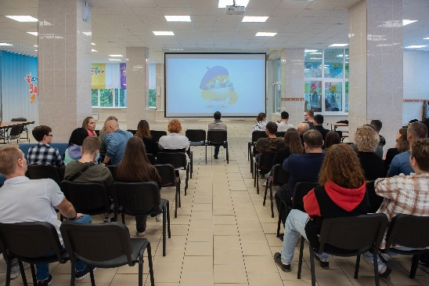
На слёт в «Зарницу» приехали около 40 представителей молодёжных советов. Их приветствовали директор СПб ГУП «Горэлектротранс» Денис Минкин и генеральный директор СПб ГУП «Пассажиравтотранс» Андрей Лызин. Кстати, инициатива молодёжного слёта на базе подведомственного Горэлектротрансу ДОЛ «Зарница» поступила именно от коллег из ПАТ. Основой двухдневной программы молодежного слёта стала деловая игра. Также молодые транспортники побывали в новом верёвочном парке, который недавно открылся в ДОЛ «Зарница». Следуя жанру, завершился слёт праздничным концертом и дискотекой. Молодёжные советы решили продолжать практику таких неформальных деловых встреч.

Заседание Молодежного совета.
3 октября 2024 года представитель Молодёжного совета Первичной профсоюзной организации ГУП «Горэлектротранс» Роман Рудников принял участие во втором заседании нового Молодёжного совета организаций транспортной отрасли Санкт-Петербурга, созданного летом-2024. Председатель Молодёжного совета транспортной отрасли Ольга Сорокина из Петербургского метрополитена обратила внимание участников встречи на проблему кадрового «голода», в том числе среди молодых специалистов, поэтому на заседании говорили о важности профориентационной работы на предприятиях и взаимодействия с учебными заведениями.
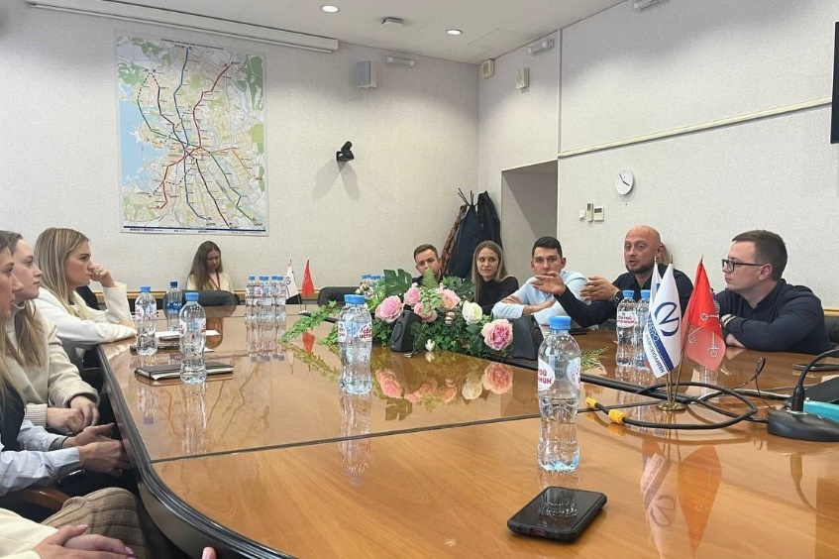
«Я рассказал, что на нашем предприятии отлажена система кадрового резерва, со многими учебными заведениями заключены соглашения о сотрудничестве и ведётся совместная профориентационная работа. Например, недавно мы начали осваивать новую форму такого сотрудничества: дуальное обучение, которое на базе ГЭТ проходят студенты Академии транспортных технологий. Сами работники Горэлектротранс тоже имеют возможность повышения своей квалификации – как на базе учебных заведений города, так и в нашем Учебно-курсовом комбинате ГЭТ. Безусловно, привлекательной для молодёжи является и наша корпоративная жизнь, самым ярким событием которой я бы назвал конкурс «Быть здоровым легко», о котором я тоже рассказал на заседании», - поделился представитель Горэлектротранс в Объединённом молодёжном совете Роман Рудников.
Также участники заседания обсудили текущую работу Объединённого молодёжного совета и молодёжную политику городских транспортных предприятий. Впереди – разработка и согласование плана работы Совета на 2025 год.

23 октября 2024 года председатель ЗакСа Александр Бельский обсудил с Молодёжным советом организаций транспортной отрасли Санкт-Петербурга меры поддержки работающей молодёжи. Встреча прошла в формате открытого диалога на площадке Экспозиционно-выставочного комплекса Горэлектротранса.
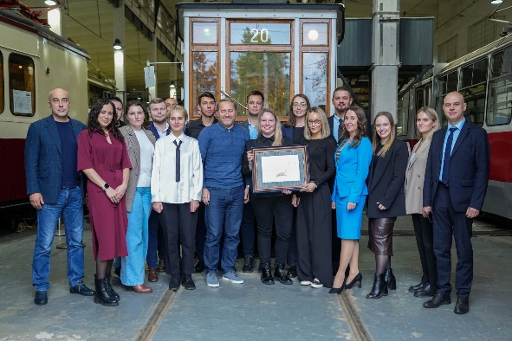
«В первую очередь они должны предложить нам какие-то идеи, и у них должен быть определённый креативный подход, в отличие от наших стандартных действий. Могут появиться какие-то блогеры у них, какие-то новые формы взаимодействия через интернет, они их предложат. Но самое главное, они хотели бы, уже имея опыт, рассказать, насколько действительно их профессия важна, насколько она является популярной, что вообще из себя представляет эта профессия. То есть раскрыть немножко, что из себя представляет транспортный блок Петербурга, и насколько он важен для жителей нашего города. Потому что мы понимаем – если не будет транспортного блока, то город просто встанет. Вспоминая даже блокадный Ленинград: люди поняли, что город ожил тогда, когда пошёл трамвай», - отметил по итогам встречи председатель Законодательного Собрания Александр Бельский.
От Петербургского Горэлектротранса участие во встрече приняли начальник ПТО Троллейбусного парка № 2 Дмитрий Здрелюк, начальник сектора учёта инвестиций и капитальных вложений Финансово-экономического управления Екатерина Скиць и ведущий инженер Службы подвижного состава Василиса Быльцева.
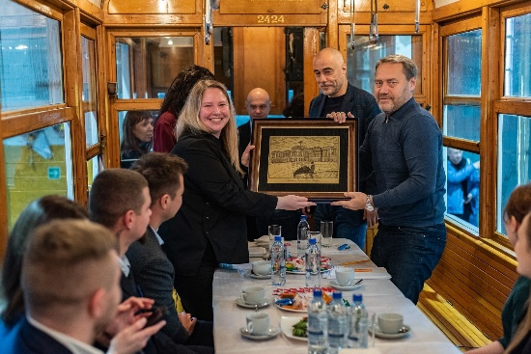
«В основном нас интересовала профориентация, привлечение молодых сотрудников к нам на предприятие, также для прохождения практики студентов и школьников. Нам пообещали, что будут помогать с организацией этих мероприятий. Например, это могут быть мини-ролики для привлечения людей, чтобы было понятно, где мы работаем, с чем мы работаем, потому что многие не знают, что такое Горэлектротранс, что такое городской электрический транспорт. Они думают, что это не престижная работа, а на самом деле это не так. У меня вот мама работает в Трамвайном парке № 5 водителем. И если бы не она, я бы тоже не знала, что такое Горэлектротранс и зачем это нужно», - рассказала Василиса Быльцева.

30 октября 2024 года Молодёжный совет ППО ГЭТ побывал на Форуме работающей молодёжи
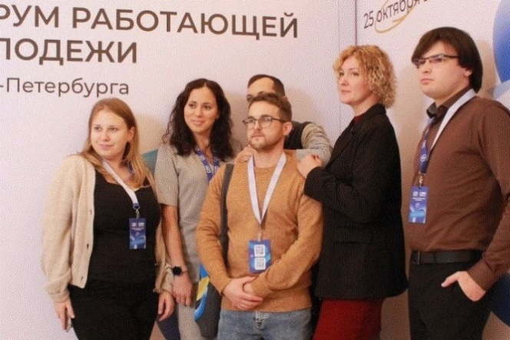
Члены Молодёжного совета Первичной профсоюзной организации ГУП «Горэлектротранс» и кадровые резервисты предприятия приняли участие в программе Форума работающей молодёжи Санкт Петербурга. В этом году мероприятие принимала у себя Президентская библиотека. Транспортники посетили направления «Психическое и физиологическое здоровье: управление стрессом, выстраивание гармоничных отношений с руководством и коллективом, способы профилактики профессионального выгорания» и «Социальное благополучие».
«В течение дня мы слушали лекции и встречались с ведущими специалистами и экспертами разных отраслей и предприятий, которые поделились своим опытом. Также мы участвовали в тренингах, где нам помогли повысить эффективность и уровень компетенций при работе с молодёжью и старшими коллегами. Мы получили огромный заряд позитива и мотивации, встретились с единомышленниками и обсудили возможное сотрудничество и проекты», - рассказал об участии в Форуме начальник ПТО Троллейбусного парка № 2 Дмитрий Здрелюк

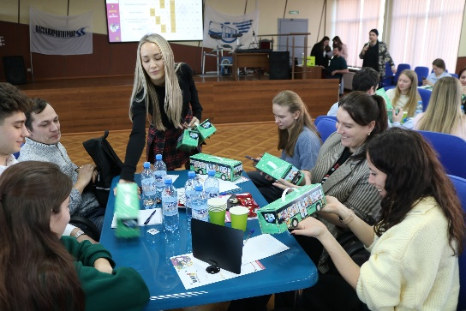
12 декабря 2024 года Молодёжь ППО ГУП «Горэлектротранс» приняла участие в предновогодней встрече в формате интеллектуальной игры «Не просто КВИЗ».
Игру организовал Пассажиравтотранс в Автобусном парке № 5 с участием молодёжных советов Горэлектротранса, Пассажиравтотранса и Петербургского метрополитена.
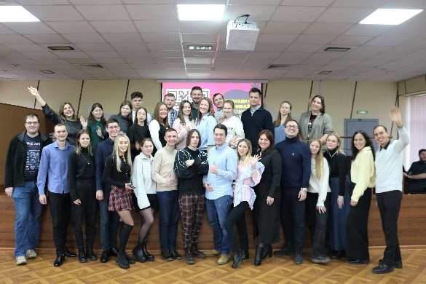
Петербургский Горэлектротранс представляли председатель Молодёжного совета Первичной профсоюзной организации предприятия Марина Треус, начальник ПТО Энергохозяйства ГЭТ Роман Рудников, нарядчик Службы движения Юлия Александрова, начальник ПТО Троллейбусного парка № 2 Дмитрий Здрелюк, мастер Троллейбусного парка № 6 Яна Говорова и бригадир этого же парка Иван Гайбут.
Организаторы предложили загадки на тему кино, музыки, природы и, конечно, транспорта. Например, в вопросах, связанных с ГЭТ, игрокам нужно было назвать популярный новогодний проект «Волшебный трамвай», угадать транспортную новинку прошлого года – вагон «Достоевский», а также вспомнить двухсерийный документальный фильм о Горэлектротрансе «От конки к беспилотнику».
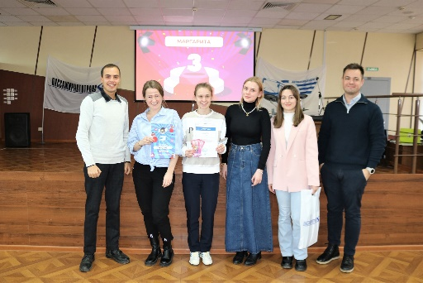
Команды-победители
- «Маргарита» (с Дмитрием Здрелюком в составе)
- «Храбрые сердцем» (с Романом Рудниковым и Юлией Александровой в составе)
- «Незнакомка»
Победителям вручили сертификаты на участие в КВИЗ от компании-организатора. Также все участники получили транспортные подарки и сувениры гостеприимного Пассажиравтотранс.

28 – 29 декабря 2024 года в ДОЛ «Зарница» прошёл новогодний корпоративный молодежный слёт.
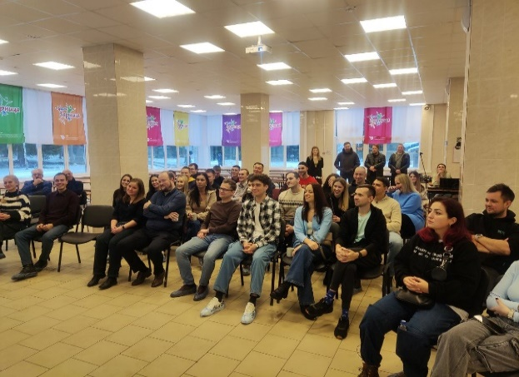
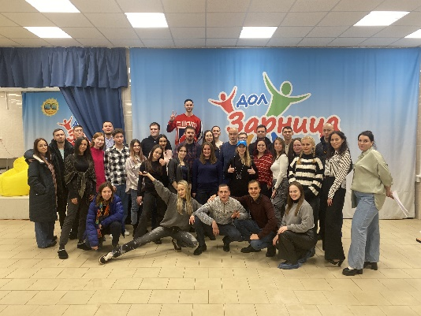
Молодёжный совет Первичной профсоюзной организации ГУП «Горэлектротранс» организовал в детском лагере предприятия двухдневный новогодний слёт для своих коллег из «молодёжек» Пассажиравтотранса, Петербургского метрополитена и объединённого Молодёжного совета организаций транспортной отрасли Санкт-Петербурга. Ребята прослушали лекцию о развитии беспилотных систем на транспорте, приняли участие в психологическом тренинге директора ГЭТ профессора Дениса Минкина, а также поиграли в КВИЗ и поздравили друг друга с наступающим Новым годом.
В рамках деловой программы слёта с лекцией на тему «Развитие беспилотных систем управления транспортом» выступила сотрудник компании-разработчика технологии искусственного интеллекта Cognitive Pilot Далина Бойко. Она рассказала, как устроена и работает начинка «умных» трамваев, какой модельный ряд эксплуатируемых в Петербурге трамвайных вагонов оснащён системой активной безопасности и помощи водителю и познакомила с искусственным интеллектом «Ипполит 1.0», который в 2023 году выступил соавтором дебютного романа основателя и президента группы компаний Cognitive Technologies Ольги Усковой «Этюды Черни».
Также на слёте выступили с презентацией представители объединённого Молодёжного совета, которые рассказали коллегам о работе, проделанной в уходящем году и планах на 2025 год.
В рамках развлекательной части слёта молодые транспортники приняли участие в КВИЗ на новогоднюю тематику, обменялись подарками в формате «Тайный Санта», а также зажгли на дискотеке.

9. Программы Первичной профсоюзной организации, направленные на мотивацию профсоюзного членства, роста рядов профсоюза

Программа «Здоровье»
Со стороны Первичной профсоюзной организации ГУП «Горэлектротранс» на профилактику и оздоровление работников предприятия, в рамках уставной деятельности, направлены следующие мероприятия:
Санаторно – курортное лечение и отдых членов профсоюза
- санаторий «Хилово» (Псковская область) - 20%, от стоимости для членов профсоюза
- санаторий «Старая Русса» (Новгородская область) - 30% санаторий, 25% МК профсоюза (не более 20 000 рублей) + 25% льгота от ППО,
- санаторий Неман-72 (Республика Белоруссия)
- база отдыха «Андреевка», 40 километров от г. Севастополь, по очень демократичным ценам 950 рублей в сутки на одного человека с завтраком.
Общее количество членов профсоюза, которые воспользовались программой – 113 человек, с учетом членов семей.

Юридическая помощь.
В 2024 году за юридической консультацией обратились 25 человек из разных структурных подразделений. Из них только 4 работника, члены профсоюза, обратились с вопросами по ТК РФ. Всем обратившимся в первичную профсоюзную организацию была оказана квалифицированная юридическая помощь, 3 обратившимся было оказано содействие в составлении исковых заявлений.

Программа «Ветераны»
К 1 Мая - Дню Международной солидарности трудящихся, профсоюзный комитет присваивает звание:
- «Ветеран профсоюзной организации» «Почетный ветеран профсоюзной организации», в соответствии с условиями «Положения о звании «Ветеран профсоюзной организации «Горэлектротранс». После присвоения звания ветеранам ежемесячно производиться начисления в размере 150 рублей (Ветеран ППО) и 250 рублей (Почетный ветеран ППО). При увольнении с предприятия ветераны получают единоразовую выплату за отработанное время с момента присвоения звания.

Программа «Обучение»
- По ходатайству профсоюзного комитета, ЛФП предоставляет 30% скидку для оплаты по обучению в Санкт-Петербургском Гуманитарном Университете профсоюзов, для работников предприятия - членов профсоюза и их детей. В 2024 году было направлено 4 ходатайства на обучение наших членов профсоюза.

Культурно-массовая работа

В течении всего года велась активная культурно- массовая работа для членов профсоюза и членов их семей.
В 2024 году наши работники побывали на экскурсиях в разных городах России:
- 03 января 2024 года «В гостях у Паккайне» - Экскурсия по Старой Ладоге, обзорная по городу Олонец, Посещение Cвято-Троицкий Александра Свирского мужской монастырь.
- 06 января 2024 года «Жемчужины Новгородской земли: Любытино-Боровичи» - Экспозиция музея под открытым небом «Славянская деревня Х века», Усадьба А.В. Суворова в с. Кончанское, Историко-архитектурный усадебный ансамбль XVIII в.
- 10 февраля 2024 г. «1 день в Москве с международной выставкой-форум «Россия» на ВДНХ» - Обзорная экскурсия по городу «Москва, как много в этом звуке», Посещение Третьяковской галереи, Обзорная экскурсия по ВДНХ
- 29 марта 2024 – Экскурсия в НИИ Хлебопекарной промышленности с мастер-классом по приготовлению космического хлеба
- 20.04.2024 - 22.04.2024 Тур «Солнечный Узбекистан» - посещение самых красивых городов Узбекистана: Ташкент, Самарканд и Бухару.
- 20 июля 2024 г. Однодневный экскурсионный тур на о. Валаам на метеоре. Пешеходная экскурсия в Центральную усадьбу Ставропигиального Спасо-Преображенского мужского монастыря. Экскурсия на Никольский скит, один из красивейших скитов Валаамского монастыря.
- 28 июля 2024 г. День Военно-Морского Флота в Санкт-Петербурге на теплоходе.
- 09 августа – 11 августа 2024г. «Нижний Новгород - Дивеево» двухдневное путешествие. Экскурсия по Новгородскому Кремлю, в «Усадьба Рукавишниковых».
- 7 – 8 сентября 2024 г. Экскурсия «Путешествие в Смоленск». Обзорная экскурсия «Смоленск – наш город», экскурсия «Святыни Успенского собора», посещение музея «Башня Громовая».
- 19 октября 2024 г. «Парадная резиденция - Ораниенбаум». Обзорная экскурсия по Ломоносову, по парку Ораниенбаум, в Павильон Катальной горки.

Посетили разноплановые спектакли и концерты:
- 5 января 2024 г. Спектакль "Тайна кривых зеркал"
- 9 февраля 2024 г. Спектакль "Кушать подано"
- 10 марта 2024 г. Спектакль "Турандот"
- 14 апреля 2024 г. Спектакль "Иллюзия счастья"
- 21 апреля 2024 г. Спектакль "Доктор философии"
- 25 апреля 2024 г. Праздник романса «Весна романса»
- 18 мая 2024 г. Спектакль "Волшебные истории Оле Лукойе"
- 25 июля 2024 г. Спектакль "Энергичные люди"
- 28 и 29 сентября 2024 г. Цирк "Арена чудес"
- 3 октября 2024 г. «Дыхание любви. Песни советской эстрады и кино», Духовно-Просветительский центр "Святодуховский" Свято-Троицкой Александро-Невской лавры
- 24 октября 2024 г. Праздник романса «Петербургская осень»
- 23 ноября 2024 г. Спектакль "Наши жены"
- 11 декабря 2024 г. Спектакль "Старый дом"
- 29 декабря 2024 г. Спектакль "Три волшебных дыхания"

Участие в конкурсах
На XI открытом Уральском конкурсе рабочей песни «УралProТруд» Межрегиональный профсоюз работников жизнеобеспечения в номинации «Человек труда- это звучит гордо!» представляли наши работники, члены профсоюза, Александр Нам ОСП «Трамвайный парк №7» и Светлана Репина ОСП «Трамвайный парк №1» с авторской песней «Наш путь» и завоевали Гран-при конкурса!
24 октября 2024 года состоялся конкурс МПРЖ «Лучший по профессии в номинации «Лучший водитель грузового автомобиля». Водитель автомобиля ОСП «Автобаза» Головащенко Александр Сергеевич занял 1 место

Общие суммы выплат на работу Первичной профсоюзной организации ГУП «Горэлектротранс»:
- на организацию и проведение конкурсов, на поощрение победителей конкурсов составила - 1 949 323 рублей;
- на физкультурно- оздоровительные мероприятия (проведение спартакиады, аренда залов, площадок, инвентаря и т.д.) – 5 950 148рублей;
- Культурно- массовые мероприятия (встречи блокадников, ветеранов, масленица, день здоровья, новогодние мероприятия, день автомобилиста, ЖКХ мероприятия, юбилейные даты обособленных структурных подразделений, конкурс детского рисунка, экскурсии и т.д.) – 18 457 805 рублей;
- Работа с молодежью – 437 415 рублей;
- Единовременные выплаты ветеранам ППО – 615 800 рублей;
- Материальная помощь Ветеранам ВОВ – 262 000 рублей;
- Материальная помощь на лечение- 2 503 442 рублей;
- Материальная помощь по заявлению – 7 546 401 рублей;
- Поощрительные выплаты – 2 861 320 рублей.

Работа Профсоюзного комитета Первичной профсоюзной организации ГУП «Горэлектротранс» в 2023 году была отмечена:
- Благодарностью Ленинградской Федерации профсоюзов за активное участие в Спартакиаде ЛФП в 2024 году.

Информацию о работе ППО, можно получить на сайте GET.SPB.RU и Телеграмм канале «Профсоюз Горэлектротранс»

